Тема урока «Неметаллы»

Содержание урока | Задание в КИМ
Тип урока: Обобщение, систематизация и коррекция знаний, умений и навыков обучающихся.  Цель: систематизировать знания обучающихся по теме: «Неметаллы».  Задачи:  - Образовательные: повторить и обобщить знания обучающихся о строении атомов неметаллов, свойствах неметаллов и их соединений, формировать умения систематизировать и анализировать информацию, полученную на уроках химии; рассмотреть значение неметаллов в жизни человека.  - Развивающие: совершенствовать практические умения и навыки при работе с химическими реактивами и химической посудой; развивать познавательную активность обучающихся, умение обобщать, делать выводы, применять знания на практике;  - Воспитательные: формирование культуры межличностного общения;воспитание интереса к предмету, ответственного отношения к учёбе.  Всё учение химии состоит в учении о свойствах элементов –  цель и задача – превратить один в другой –  это будет дальше.  Д. И. Менделеев  Изучили неметаллы и их соединения.  В природе несомненно их велико значение.  Водород, азот и фосфор, кислород и углерод.  Круг в природе, в организмах. Так идет за годом год.  Баланс в природе не нарушат, они вреда не принесут  И во многом примененье они всегда себе найдут.  Названия команд  Загадка №1: Я светоносный элемент. Я спичку вам зажгу в момент. Сожгут меня, и под водой Оксид мой станет кислотой. (Фосфор) Загадка №2: Удивить готов он нас — Он и уголь, и алмаз, Он в карандашах сидит, Потому что он – графит. (Углерод)  Загадка № 3: В чем горят дрова и газ, Фосфор, водород, алмаз? Дышит чем любой из нас Каждый миг и каждый час? (Кислород) Загадка № 4: Я - газ легчайший и бесцветный, Неядовитый и безвредный. Рождаю воду, когда сгораю, Аэростаты наполняю, А с кислородом образую Я смесь горящую, взрывную. (Водород)  - Мотивация (эмоциональный настрой) - буквенный тест.  Задание: (5 баллов) выберите букву, соответствующую правильному ответу, и прочтите фразу-напутствие на сегодняшний урок.  1. Местоположение элементов – неметаллов в периодической системе химических элементов Д.И. Менделеева:  У) главные подгруппы; Ф) побочные подгруппы; Х) главные и побочные подгруппы  2. Электронная формула, отражающая строение атома неметалла:  Г)…2s¹ Д) …3s²3p⁵ E) …4s²  3. Вид химической связи в простом веществе O₂:  Ж) ковалентная полярная З) ионная А) ковалентная неполярная  4. Тип кристаллической решетки алмаза:  В) молекулярная К) ионная Ч) атомная  5. Степень окисления азота в соединении HNO₃:  П) +3 И) +5 С) -3?  6. С каким настроением Вы пришли на урок:  !) хорошим -) плохим ?) отвратительным  1 2 3 4 5 6  - «Мозговой штурм»(7 баллов)  1 команда– Фосфор  - Назовите сильнейший окислитель (фтор).  - Этот оксид выдыхают животные и человек. (Углекислый газ)  - Бурая жидкость с неприятным запахом (бром).  - Кислота, разъедающая стекло (плавиковая).  - Как называется семейство элементов 6 группы главной подгруппы (халькогены)?  - Белый воздуха боится, покраснел, чтоб сохраниться (белый и красный фосфор).  - Назовите неметалл, обладающий металлическим блеском  (кремний, иод).  2 команда – Углерод  - Без каких неметаллов невозможны современные спички  (фосфора, серы).  - Как называются соли угольной кислоты? (карбонаты)  - О каких веществах можно сказать, что один сверкал в короне царской, а брат его чумазый трубочист? (алмаз и сажа)  - Недостаток, какого элемента в организме вызывает заболевание щитовидной железы. (йод)  - Какой элемент называют «элементом жизни и мысли?»  (фосфор).  - В состав зубных паст входит именно этот химический элемент (фтор).  - Неметалл, использующийся для демеркуризации (сера).  3 команда – Кислород  - Назовите неметалл, входящий в состав песка и глины. (кремний)  - Каким галогеном богата морская капуста, ламинария. (иод)  - Перечислите аллотропные модификации кислорода. (озон, кислород)  - Какая кислота входит в состав желудочного сока? (соляная)  - Он безжизненным зовется, но жизнь без него не создается. (азот)  - Неметалл - используется в производстве резины, бумаги, взрывчатых веществ, лекарств, но основной ее потребитель – химическая промышленность. (сера)  - Как называются соли серной кислоты? (сульфаты)  4 команда – Водород  - Какое вещество составляет основу карандаша? (графит).  - Какой элемент считают «царем живой природы»? (углерод)  - Его соединения используются для отбеливания тканей и бумаги. (хлор)  - Как называется семейство элементов 7 группы главной подгруппы (галогены)  - Как называются соли фосфорной кислоты? (фосфаты)  - При недостатке этого элемента в организме наблюдается хрупкость и ломкость костей, и выпадение волос, заболевания кожи. (серы)  - Газ, имеющий «запах свежести после дождя». (озон)  - «Узнай неметалл»  (выдать периодическую систему химических элементов)  В проезде Ученическом  Есть дом Периодический-  Квартиры там и тут.  В них элементы разные-  Хорошие, прекрасные  Спокойные, ужасные  Давным-давно живут.  Задание: (10 баллов) разукрасьте ячейки, в которых располагаются элементы, получите самый распространённый во Вселенной неметалл, у которого имеется 3 изотопа с кратным увеличением относительной атомной массы.  - Неметалл, относительная атомная масса которого является не целым числом, а дробным.  - Неметалл, у которого самое большое значение электроотрицательности.  - Элемент с зарядом ядра атома +23.  - Неметалл, имеющий электронную формулу: 1s²2s²2p⁶3s² 3p⁴.  - Неметалл, содержащий 33 протона в ядре атома.  - Элемент с Ar = 52.  - Неметалл – галоген IV периода.  - Неметалл, имеющий следующее строение атома:  - Неметалл, у которого в ядре атома 16 нейтронов.  - Элемент VII Б группы, формула кислотного оксида которого R₂O₇.  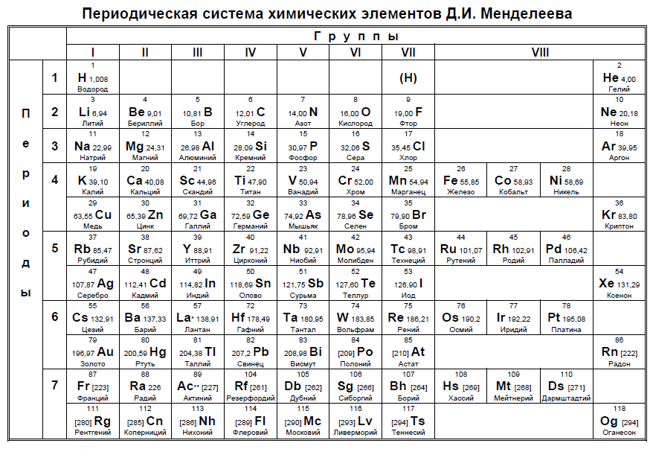  - «Цепочки превращений» (4 балла)  Задание: даны формулы веществ:SO_{2,} N₂, CO₂, HNO₃, S, N₂O₅, H₂SiO₃, Na₃PO₄, Mg(NO₃)₂, CaCO₃, NO₂, K₂SO₄, SiO₂, H₃PO₄, P, SO₃, C, K₂SiO₃, HNO₃, H₂CO₃ (CO₂+ H₂O), Si, P₂O₅. Выписать формулы веществ, составляющих генетические ряды неметаллов и осуществить цепочки превращений:  «Фосфор»: генетический ряд кремния  «Углерод»: генетический ряд серы  «Кислород»: генетический ряд углерода  «Водород»:генетический ряд фосфора  Ответы:  «Фосфор»: Si→ SiO₂→ K₂SiO₃→ H₂SiO₃  1) Si + О₂→ SiO₂  2) SiO₂+2КОН → K₂SiO₃+ H₂O (SiO₂+К₂О → K₂SiO₃)  3) K₂SiO₃+ 2HCl → H₂SiO₃↓+2KCl (можно + H₂SO₄)  «Углерод»: P→P₂O₅→H₃PO₄→Na₃PO₄  1) 4Р+5О₂ = 2Р₂О₅  2) Р₂О₅ + 3Н₂О = 2Н₃РО₄  3) 3NaOH + Н₃РО₄ = Na₃PO₄+ 3H₂O(3Na₂O + 2Н₃РО₄ = 2Na₃PO₄+ 3H₂O)  «Кислород»: C →CO₂→CaCO₃ → H₂CO₃ (CO₂+ H₂O)  - C + О₂→CO₂  - CO₂+ Ca(OH)₂→CaCO₃+ H₂O (CO₂+ CaO →CaCO₃)  - CaCO₃+2HCl→CaCl₂ + CO₂↑+ H₂O (можно + H₂SO₄)  «Водород»: S →SO₂ →SO₃ →K₂SO₄  - S+ O₂→SO₂  - 2SO₂ + O₂→2SO₃  - SO₃ +2KOH→K₂SO₄+ H₂O (SO₃ +K₂O→K₂SO₄)  Взаимопроверка  - «Ромашка» (6 баллов)  Задание: Создать аппликацию – выбрать и наклеить лепестки с формулами веществ, с которыми взаимодействуют кислоты:  «Фосфор»: HCl  «Углерод»: Н₂SO₄  «Кислород»: HNO₃  «Водород»:H₃PO₄  - «А я опыты люблю» (5 баллов)  При проведении опытов, соблюдайте правила техники безопасности.  «Фосфор»: Для проведения эксперимента предложены следующие вещества: CaCO₃, H₃PO₄, NaOH, АgNO₃, HCl(р-р), Ba(NO₃)₂. Используя необходимые вещества только из этого списка, получите в две стадии нитрат кальция. Запишите уравнения химических реакций. Опишите признаки проводимых реакций. Для второй реакции напишите сокращённое ионное уравнение реакции.  Ответ:  - CaCO₃ + 2HCl →CaCl₂+ H₂O+ СО₂↑ - выделение газа  - CaCl₂ + 2АgNO₃ →2АgCl↓+Сa(NO₃)₂ – образование осадка белого цвета.  - Аg⁺ + Cl⁻ = АgCl↓  «Углерод» – Для проведения эксперимента предложены следующие вещества: MgO, H₃PO₄, NaCl, АgNO₃, HCl(р-р), Ba(NO₃)₂.Используя воду и необходимые вещества только из этого списка, получите в две стадии нитрат магния. Запишите уравнения химических реакций. Опишите признаки проводимых реакций. Для второй реакции напишите сокращённое ионное уравнение реакции.  Ответ:  - MgO +2HCl→MgCl₂ +H₂O – растворение твёрдого оксида в кислоте  - MgCl₂ + 2АgNO₃→ Mg(NO₃)₂ + 2АgCl↓ - осадок белого цвета  - Аg⁺ + Cl⁻ = АgCl↓  «Кислород»: Для проведения эксперимента предложены следующие вещества: Сu, Н₂SO₄(р-р), Сu(NO₃)₂, HCl(р-р), NaOH,Н₂O₂. Используя воду и необходимые вещества только из этого списка, получите в две стадии сульфат меди (II).Запишите уравнения химических реакций. Опишите признаки проводимых реакций. Для первой реакции напишите сокращённое ионное уравнение реакции.  Ответ:  - Сu(NO₃)₂ + 2NaOH→Сu(OH)₂↓ +2NaNO₃ – осадок голубого цвета  - Сu(OH)₂↓+Н₂SO₄→СuSO₄+ 2Н₂O – растворение осадка  - Сu²⁺ +2OH⁻ =Сu(OH)₂↓  «Водород» –Для проведения эксперимента предложены следующие вещества: Н₂SO₄(р-р),NaOH, Na₂SO₄,Fe,Са(NO₃)₂, FeCl₃,Na₂S. Используя необходимые вещества только из этого списка, получите в результате двух последовательных реакций раствор сульфата железа(III).Запишите уравнения химических реакций. Опишите признаки проводимых реакций. Для первой реакции напишите сокращённое ионное уравнение реакции.  Ответ:  - FeCl₃+ 3NaOH→Fe(OH)₃↓+3NaCl - осадок бурого цвета  - 2Fe(OH)₃↓+ 3Н₂SO₄→ Fe₂(SO₄)₃ + 6Н₂O – растворение осадка  - Fe³⁺ +3OH⁻ =Fe(OH)₃↓  Домашнее задание: Решить задачи  1 задача – оценка «3»  2 задачи – оценка «4»  3 задачи – оценка «5»  - К раствору силиката калия массой 20,53 г и массовой долей 15% прилили избыток раствора нитрата кальция. Вычислите массу образовавшегося осадка.  - После пропускания через раствор гидроксида калия 4,48 л сернистого газа (н. у.) получили 252,8 г раствора сульфита калия. Вычислите массовую долю соли в полученном растворе.  - Через 5%-ный раствор сульфата меди(II) пропускали сероводород до прекращения выделения чёрного осадка. Масса осадка составила 14,4 г. Чему равна масса раствора сульфата меди(II)?  Жюри: подводит итоги, озвучивает результаты, награждает команды.  Система перевода баллов в оценку:  Количество баллов Оценка  37 – 35 5  34 – 31 4  30 – 20 3 | №1,2,3,4, 14
№5

№1,2

№6, 9, 10, 11, 12,19

№11

№ 8,18, 19,22

№21

